读《呼兰河传》有感
暑
假感觉天气特别热，成天在家，哪也没有去；闲来没事，只有找书看。我的电子书中有几十本不同类型的书，基本看个遍，但部分书我也只看了几页，而《呼兰河传》则是我一真读完的。这部小说是萧红在1940年香港写完的。 它通过对自己故乡的回忆，以朴素率直、凄婉细腻的笔调，再现了她童年时代东北农村黑暗、落后、愚昧的社会生活，揭示了旧的传统意识对人民的束缚和戕害，表达了她对家乡人民苦难境遇的深切同情；同时，对旧风俗、旧习惯进行了无情的鞭挞。
在萧红的笔下，这个并不繁华的小城——呼兰河，发生了许多生动独特故事，作者共用七章篇幅进行了描述。其中，第1章讲述了呼兰河城的大环境；第2章讲述了呼兰河城的精神面貌，娱乐；第3章讲述了呼兰河城的自己家里的故事；第4章讲述了呼兰河城邻居街坊的故事；第5章讲述了跳大神团圆媳妇的死；第6章讲述了在城里四处游荡好吃懒做的有二伯；第7章讲述了磨房工冯歪嘴子的生活。
你知道吗？

通过第1章介绍故乡的整体环境，轻轻松松把读者引进故乡呼兰河城。其中，这个小城的东二街道的五六尺深的大泥坑让我印象特别深刻。不下雨那泥浆好像粥一样，下了雨，这泥坑就变成河了。可是若三个月不下雨，这泥坑就一天天的干下去，有些勇敢者就试探着冒险赶着车从上边经过，谁知这泥坑子的底是高低不平的，人家过去了，可是他却翻了车。车夫从泥坑爬出来，满脸泥污，不料那马已经倒在泥污之中了，这时候有些过路的人，也就走上前来，帮忙施救。有时因为拖不出马，而准备走人。但看看马快被泥坑憋死了，只好又过来再次帮忙，还不时的喝彩“噢！噢！”。一年之中抬车抬马，在这泥坑子上不知抬了多少次，可没有一个人说把泥坑子用土填起来不就好了吗？没有一个。我看后，觉得萧红是在讽刺这些贫苦的劳动人民，让人感到凄凉、凄苦。在他们的脑海里就要顺应社会，顺应天意。

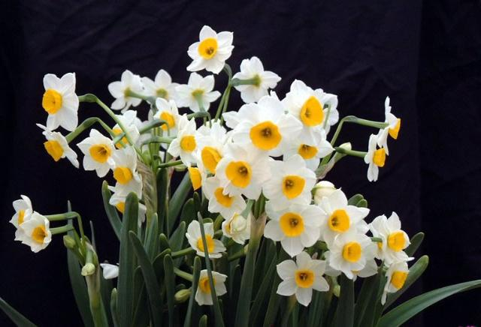
第3章随着小主人的视角，让我们慢慢体会到呼兰河小主人家的生活。小主人有一个快乐的童年，在她的童年里，主要有我、祖父、后院。而后院则是小主人的乐园，有花草，有果树，有蜂子、蝴蝶、蜻蜓、蚂蚱，样样都有。在后院里，我与祖父一起生活，一起玩耍，一起劳动。祖父戴一个大草帽，我戴一个小草帽，祖父栽花，我就栽花，祖父拔草，我就拔草，祖父铲地，我也铲地，……。 “童孙未解供耕织，也傍桑阴学种瓜”，好羡慕他们的后院。祖父总是趁孩子往天空看的时候，就伸手把孩子的帽子取下并藏起来，还说：“家雀叼走了你的帽子”，而孩子们也总能在同一个地方找到。每当祖父这样做一次的时候，祖父和孩子们都一齐的笑得不得了。读着读着，我不仅羡慕小主人的童年，还会想起自己童年的乐事，童年像一幅画，像一首诗，像一曲歌。
读完第5章，因为跳大神将一个如花的少女活活整死，我的眼角湿润了。小团圆媳妇，8岁被老胡家用八两银子买来做媳妇，12岁接进胡家，开始了悲惨而屈辱的短暂一生。她本是一个脸膛黑黑，爱说爱笑的孩子，在胡家一段时间，变得脸黄黄的。她成了婆婆出气筒，自己把碗打碎了，抓过小团圆媳妇就一顿毒打；她丢了一根针也抓过来把小团圆媳妇打一顿；她跌了个筋斗，她也把小媳妇打一顿。
小团圆媳妇因为平时大大咧咧，为了把活做完，走路如风，平实说话口无遮栏。只有12岁的她，受不住婆婆的暴打，而喊回家，暴打的程度更变本加厉。团圆媳妇受不住，倒下了。本是一场小小的感冒，在左邻右舍的胡乱猜疑下，团圆家给团圆媳妇请来了大神，没病都被整出病来，跳大神里的各种奇怪、病态的动作，吓坏了团圆媳妇，半夜常常被噩梦惊醒，又哭又叫。团圆家也不断的请大神，就这样来来去去，跳大神中各种病态的举动，将一个活生生的少女折腾死了。
而左邻右舍，面对团圆媳妇的死表现得麻木不仁，当初跳大神活动各种病态的举动，对于他们是再好不过的大戏，他们以看热闹的角色，在边上添油加醋，事后当成家常便饭后的娱乐新闻。我深深感受到那是一个吃人的社会，同时揭示了旧社会黑暗的本质与人民水深火热的痛苦生活。
第7章介绍磨坊工冯歪嘴子。冯歪嘴子的生活清贫单调，但人乐观向上。冯歪嘴子的女人一死，大家都觉着冯歪嘴子算完了，扔下来两个孩子，一个四五岁，一个刚生下来。可是冯歪嘴子自己，并不像旁观者眼中的那样绝望，好象他活着还很有把握的样子。他看见两个孩子反而镇定下来。他觉着在这个世界上，一定要生根的，要长得牢牢的。他看见邻人打水，他总说一声：“去挑水吗！”，若遇见了卖豆腐的，他也说一声：“豆腐这么早出锅啦！”。他对生活充满了希望。
- 于是他照样活在这个世界上，照样负起那份责任。冯歪嘴的小儿子，在别人眼里非死不可，这孩子却一直不死。他看着孩子一天长大，大的孩子会拉着小驴到井边上去饮水了，小的会笑了，会拍手了，而且小牙也长出来了。
- 这是一个悲惨的家庭，好在冯歪嘴子看着别人怎样做，他也要怎样做。不管他自己有没有这样的能力，他要负起养活孩子的责任。这是书中最给力的一个人物，他孩子的活，是人生存的希望。不管怎样难熬，该怎样就怎样！
- 这本小说将我带到了二十世纪初的呼兰河城，作者以生动、形象地语言，讽刺了人们的无知、愚昧，同时，作者又用幽默的语言，描绘了一件件让人同情、痛恨的事。里面的人让我感觉可悲，他们愚昧无知，使一场场悲剧在这里发生。他们宁肯顺从天意，也不愿相信事实。他们每天做着相同的事情，日复一日，年复一年。只是为了活着而活着，为了死去而死去。一个又一个画面，一个又一个悲剧，让我不知道哪个迷茫的人值得我去怜惜或是痛恨。让我读了，觉得更加凄惨、悲伤……。
章节 | 人物 | 性别 | 性格

